ASTER motorok

El612

Felszerelési és használati utasítás

A leírás fontossági és bonyolultsági sorrendben tartalmazza a készülékre vonatkozó elméleti és gyakorlati ismereteket. A gyakorlati lépések képpel vannak illusztrálva, az elméleti megértést pedig az „érdekesebb” szavakat tartalmazó, a leírás végén található egyszerű szótár segíti.

Elektromechanikus motorral mozgatott szárnyaskapu nyitásához és,záráshoz.
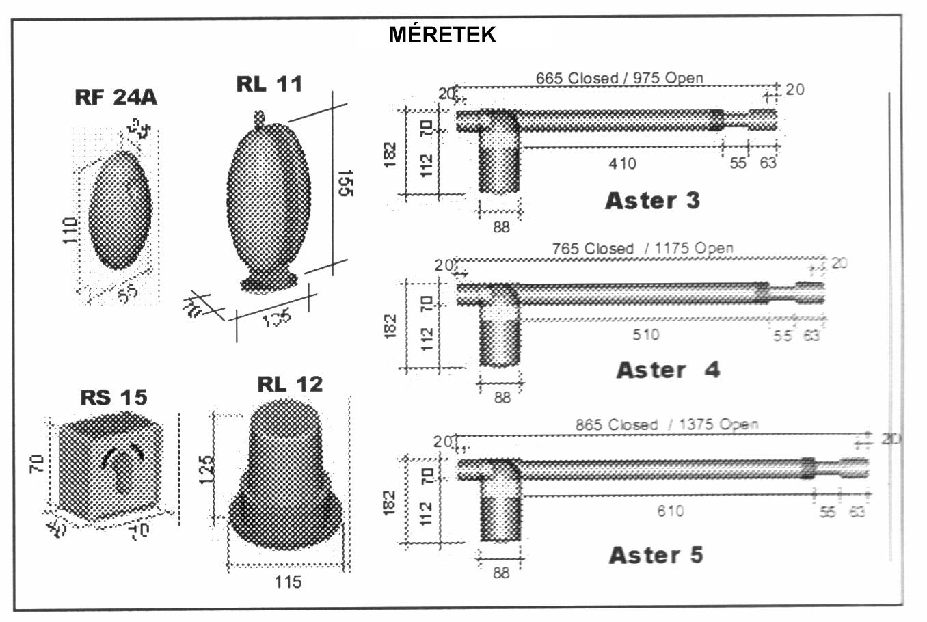
Motortípus ellenőrzés és rögzítési méret meghatározása
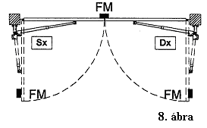
Jobbos és balos motor (8.ábra)
Az Aster motorok jobbos (D) és
balos (S) verzióban készülnek.
Annak eldöntése, hogy jobbos vagy balos motort használjon-e úgy történik, hogy oldalról megvizsgálja a kaput és ha a kapu csuklópántja
a jobb oldalon van, akkor jobbos motort, ha a bal oldalon van akkor balos motort kell használni.

Motor ellenőrzése és a beszerelési méretek meghatározása
Egy 90⁰-os nyitás megvalósításához a kapu kerületi sebességének 10 és 12m/perc közé kell esni.
A motor beszerelésekor, alkalmazza az alábbi adatokat:

motor típusa | beszerelési méret | szárny maximális hossza
Aster 3- 1400 ford/perc | A=15 – B=15 | 2000mm
Aster 4- 1400 ford/perc | A=20 – B=20 | 2600mm
Aster 5- 1400 ford/perc | A=25 – B=25 | 3200mm

Abban az esetben, ha nem lehetséges a táblázatban megadott megoldásokat alkalmazni, akkor az alábbiakban leírtak szerint kell eljárni.
A pillér közepén rögzített kapu (1.ábra)
Ekkor a kapu maximális nyílási szöge 90⁰.
Mérje meg a D méretet (távolság a csuklópántok tengelye és a kapu széle között) és az L méretet (kapuszárny hossza).
Vizsgálja meg az 1. táblázatot és kövesse az L méretnek megfelelő vonalat addig, míg nem keresztezi a D méretnek megfelelő oszlopot, majd válassza ki a megfelelő motort az 1. táblázatban megadott értékek közül. Ha az 1. táblázat adatai csak sötét szűrő méreteket mutatnak (a sebesség kisebb, mint 10m/perc), akkor megnövelhető az átlagos kerületi sebesség a pilléren létrehozott vájat segítségével, mely lehetővé teszi, hogy a csuklópántjához közelebb szerelje a motort (3.ábra).
Ebben az estben is ugyanazt a táblázatot használja, figyelembe véve azt, hogy a mért érték nem a pillér szélétől, hanem a vájattól számított.
A pillér szélére szerelt kapu (2.ábra)
Ebben az esetben határozza meg, szükség szerint, a maximális nyitási szöget (max 120⁰) és mérje meg az L méretet (kapuszárny hossza).
Tanulmányozza a 2. táblázatot az L méretnek megfelelő vonalat követve, amíg nem találkozik a szükséges nyitási szöggel és válassza ki az ajánlott motor típusát figyelembe véve a 2. táblázat adatait.
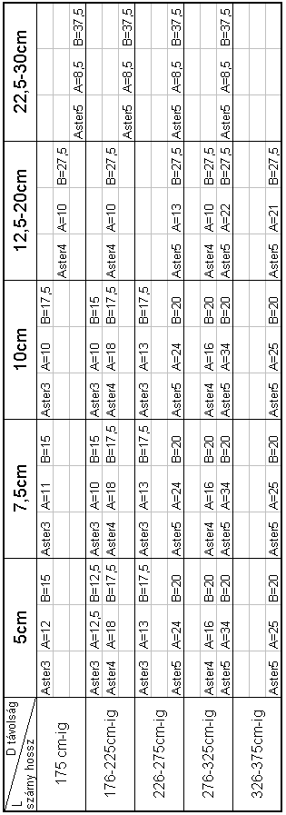
1. táblázat
2. táblázat

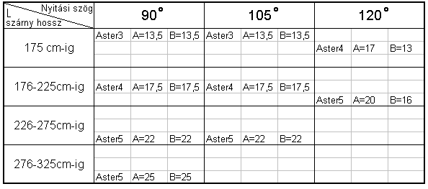

Az átlagos kerületi sebesség csökkentése
Ha csökkenteni akarja a kerületi sebességet, akkor hosszabb futású motort kell alkalmazni az A és B méreteket kell megváltoztatni, vagy használjon lassabb motort, és ha lehetséges, akkor növelje az A és B méreteket.

A és B rögzítési méretek tekintetbe vétele
Abban az esetben, ha módosítani kívánja az A és B méreteket, akkor az alábbiakat kell követni:
Az A és B méretek összege megközelítőleg egyenlő a 90⁰-os nyitáshoz szükséges futással.
Mindkét méretet (A és B) arányosan változtatva (megtartva, hogy az összeg egyenlő a futással) szintén 90⁰-os nyitás valósítható meg. Az A és B méretek közül az egyiket vagy mindkettőt csökkentve 90⁰-nálnagyobb szögű nyitást ér el valamint az átlagos kerületi sebesség növekszik. Az A és B méretek közül az egyiket vagy mindkettőt növelve a nyitási szög csökken és az átlagos kerületi sebesség is csökken. Ez utóbbi esetben ügyeljen arra, hogy az A és B méretek összege ne legyen nagyobb a futásnál.
Különleges esetekben (pl.: nagy méretű pilléreknél), ahol nem található megoldás a táblázatból, kérjük lépjen kapcsolatba a szervizzel.

Beállítási utasítások

Mielőtt elkezdené a motor beállítását, ellenőrizze, hogy a csuklópántok jó állapotban vannak-e és meg vannak-e zsírozva.

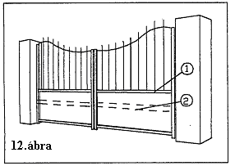Rögzítés magassága (12. ábra)
Válassza meg a motor felszerelési magasságát a kapu alakja és a rögzítési lehetőségek alapján. A magasság különbözik a kapu felépítésének megfelelően, ha erős felépítésű, akkor nincsenek határok, viszont ha könnyű felépítésű, akkor ajánlott minél közelebb szerelje fel a motort a kapu közepéhez (magasságban).
1. pozíció központi keresztrúd
2. pozíció Minden esetben egy megerősítés, mely a kapu közepétől lefelé halad figyelembe véve, hogy a motor süvege és a föld között legalább 10÷15 cm legyen.

A rögzítő konzol
Szerelje fel a kapu pillérre az S1 konzolt emlékezve, hogy az A és B méretek a csuklópánt és a motor forgási tengelyére vonatkoznak.
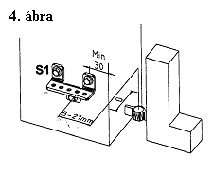Ø13mm-es fém csap használatakor ügyeljen arra, hogy 30÷35mm-nél ne legyen közelebb a pillér éléhez, mert eltörhet. (4.ábra)
Fali pillér esetén használjon rozsdamentes csapot.
Az S1 konzol beszerelési méretének meghatározásához nézze meg a 4-es ábrát.

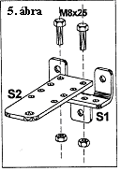Rögzítsük az S2 fémlemezt az S1 konzol közepére az 5-ös ábra alapján. Rögzítse a motort az

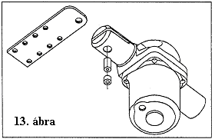S2 lemezre a 13-as ábra alapján ügyelve arra, hogy a motor alul legyen.

Határozza meg az S3 konzol helyzetét az alábbiak szerint:
- Csukja be a kapuszárnyat
- 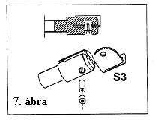Forgassa a motor kuplungját a kulccsal az óramutató járásával ellentétes irányban ütközésig, majd vissza legalább 180⁰-ot.
- Szerelje a dugattyúkar végére az S3-as konzolt ügyelve arra, hogy a dugattyúkar végén lévő furat lefele legyen. (7.ábra)
- Jelölje be az S3 konzol helyét a kapuszárnyon úgy, hogy ráfekteti a kapura a motor dugattyújához szerelt konzolt.
- Rögzítse az S3-as konzolt a kapuhoz az előzőleg bejelölt helyre.

Az S1-es konzol lehetővé teszi az S2-es lemez jobbra és balra ±18mm-el történő elhelyezését a beállítás véglegesítése érdekében.
Próbálja ki a kaput működés közben és szükség esetén állítson rajta.
Véghelyzet ütköző
A 8-as ábrán jelölt helyeken szükséges végállás ütköző elhelyezése.

Zárt szárnynál a dugattyú maximális hossza: Aster 3-nál: 355mm;
Aster 4-nél: 455mm;
Aster 5-nél: 555mm.
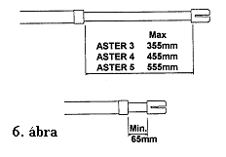Nyitásnál pedig minimum 65mm legyen a dugattyú, kint maradó hossza. (6. ábra)

Kifelé nyíló kapu esetén
Abban az esetben ha a kapu kifelé nyílik, a 14-es ábra szerint kell a beszerelést elvégezni. Ebben az esetben az S3-as konzolt nyitott kapuszárnynál kell felcsavarozni.

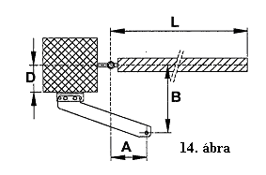
Motor elektromos bekötése:
Lásd a 9-es ábrát.
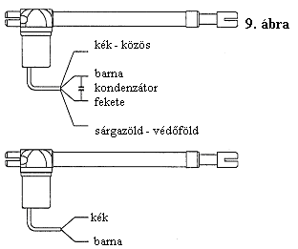

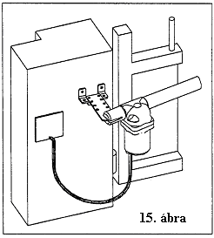A bekötéseket a 15. ábra szerint hajtsa végre, hogy a vízbefolyást elkerülje.

